

Proyecto base de datos MySQL

Proyecto FINAL

Torres Leandro Joel |Proyecto Final| Febrero 2022|Alura

# Introducción

Está documentación es elaborada para concluir un curso realizado en la web Alura.com en bases de datos con MySQL. El mismo es de carácter personal creando así una documentación propia para cualquier interesado en la temática, y realizando un proyecto propio en código y algunas aclaraciones matemáticas.

El proyecto se basa en crear una base de datos ,tabla de la figura, realizar las relaciones, insertar datos y consultas. Para ello utilizaremos el Workbench de MySQL. La idea es presentar un proyecto básico de la metodología de trabajo de base de datos relacionales en MySQL.

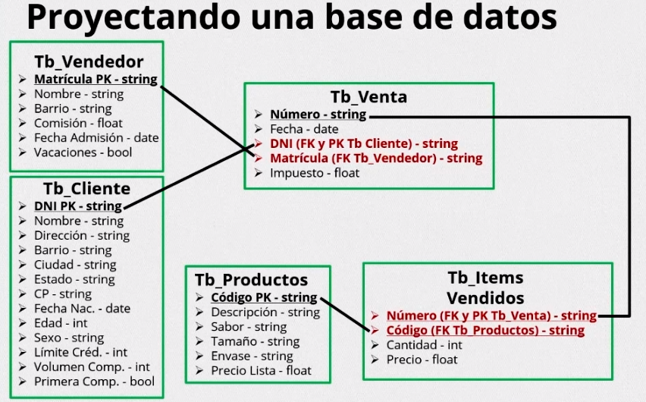

# Creación de la base de datos , tablas y atributos

Debemos que tener cuidado con las primary key, porque no deben estar vacías a la hora de declararlas

Creando la tabla cliente con DNI como llave primaria, por lo que no acepta duplicados

**CREATE** **TABLE** **tb_clientes**(

DNI **VARCHAR**(**100**) **NOT** **NULL**,

NOMBRE **VARCHAR**(**100**) **NULL**,

DIRECCION **VARCHAR**(**150**),

BARRIO **VARCHAR**(**50**),

CIUDAD **VARCHAR**(**50**),

ESTADO **VARCHAR**(**10**),

CP **VARCHAR**(**10**),

FECHA_NACIMIENTO **DATE**,

EDAD **SMALLINT**,

SEXO **VARCHAR**(**1**),

LIMITE_CREDITO **FLOAT**,

VOLUMEN_COMPRA **FLOAT**,

PRIMERA_COMPRA **BIT**,

**PRIMARY** **KEY**(DNI));

Tabla vendedor con llave primaria matricula

**CREATE** **TABLE** **tb_vendedor**(

MATRICULA **VARCHAR**(**50**) **NOT** **NULL**,

NOMBRE **VARCHAR**(**100**),

BARRIO **VARCHAR**(**100**),

COMISION **FLOAT**,

FECHA_ADMISION **DATE**,

VACACIONES **BIT**(**1**),

**PRIMARY** **KEY**(MATRICULA));

Tabla productos con llave primaria codigo

**CREATE** **TABLE** **tb_productos**(

CODIGO **VARCHAR**(**10**) **NOT** **NULL**,

DESCRIPCION **VARCHAR**(**100**),

SABOR **VARCHAR**(**50**),

TAMANO **VARCHAR**(**50**),

ENVASE **VARCHAR**(**50**),

PRECIO **FLOAT**,

**PRIMARY** **KEY**(CODIGO));

Tabla ventas, que la renombramos como facturas con llave primaria número y llaves foráneas DNI y MATRICULA para vincular con la tabla de clientes y vendedor

**CREATE** **TABLE** **tb_facturas**(

NUMERO **INT** **NOT** **NULL**,

FECHA **DATE**,

DNI **VARCHAR**(**11**) **NOT** **NULL**,

MATRICULA **VARCHAR**(**5**) **NOT** **NULL**,

IMPUESTO **FLOAT**,

**PRIMARY** **KEY**(NUMERO),

**FOREIGN** **KEY**(DNI) **REFERENCES** **tb_clientes**(DNI),

**FOREIGN** **KEY**(MATRICULA) **REFERENCES** **tb_vendedor**(MATRICULA));

Tabla ítems con dos llaves primarias “NUMERO” y “CODIGO” , que también son llaves foráneas.

**CREATE** **TABLE** **tb_items**(

NUMERO **INT** **NOT** **NULL**,

CODIGO **VARCHAR**(**10**) **NOT** **NULL**,

CANTIDAD **INT**,

PRECIO **FLOAT**,

**PRIMARY** **KEY**(NUMERO,CODIGO),

**FOREIGN** **KEY**(NUMERO) **REFERENCES** **tb_facturas**(NUMERO),

**FOREIGN** **KEY**(CODIGO) **REFERENCES** **tb_productos**(CODIGO));

Por último podemos ver nuestro modelo relacional ,debemos ir a Database y luego a Reverse Engineer

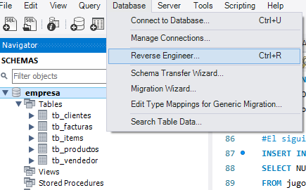

Le damos a todo next, dejando la configuración determinada, solo queda seleccionar nuestra base de datos en las opciones

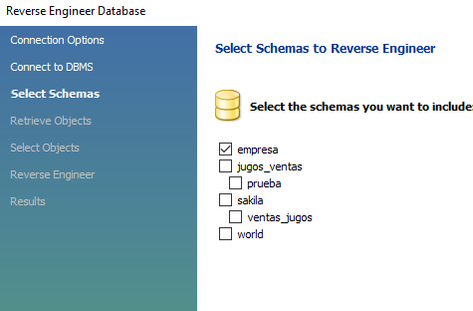

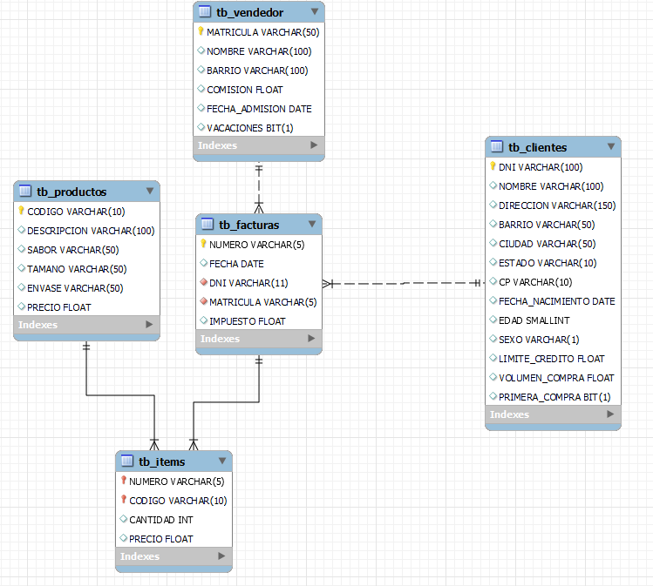

# Dataset

Una vez creado las tablas cargaremos nuestro dataset para importar los registros a nuestras tablas, el dataset se encuentra en la carpeta “Dataset_DumpJugosVentas”

Para ello debemos crear otro schema con el mismo nombre del dataset que queremos importar, en nuestro caso se llama “jugos_ventas”.

**CREATE** **DATABASE** jugos_ventas;

**USE** jugos_ventas;

Con ayuda del workbench de MySQL vamos a administración, luego a “Data import/Restore”

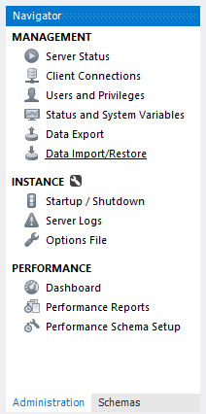

Por último buscamos la ruta de nuestro dataset y damos a “Start Import”

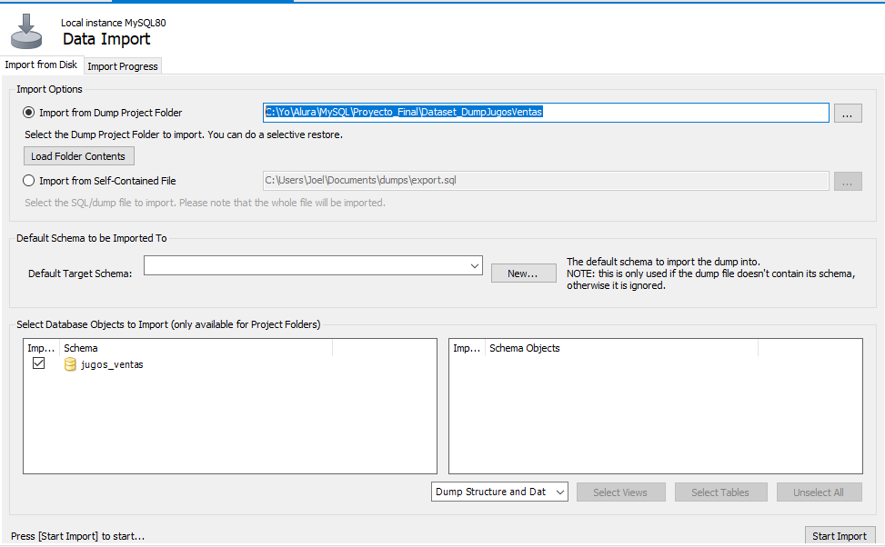

Realizado esto, ya tendremos nuestro dataset importado

# Importando registros

#Importamos registros

**USE** empresa;

**INSERT** **INTO** tb_clientes

**SELECT** DNI, NOMBRE, DIRECCION_1 **AS** DIRECCION, BARRIO,CIUDAD,ESTADO,CP,FECHA_DE_NACIMIENTO **AS** FECHA_NACIMIENTO,

EDAD,SEXO,LIMITE_DE_CREDITO **AS** LIMITE_CREDITO,VOLUMEN_DE_COMPRA **AS** VOLUMEN_COMPRA,PRIMERA_COMPRA

**FROM** jugos_ventas.tabla_de_clientes;

**INSERT** **INTO** tb_vendedor

**SELECT** MATRICULA,NOMBRE,BARRIO,PORCENTAJE_COMISION **AS** COMISION,FECHA_ADMISION,VACACIONES

**FROM** jugos_ventas.tabla_de_vendedores;

**INSERT** **INTO** tb_productos

**SELECT** CODIGO_DEL_PRODUCTO **AS** CODIGO, NOMBRE_DEL_PRODUCTO **AS** DESCRIPCION, SABOR,TAMANO,ENVASE,PRECIO_DE_LISTA **AS** PRECIO

**FROM** jugos_ventas.tabla_de_productos;

Notamos que justo cuando realizamos la siguiente consulta

**INSERT** **INTO** tb_facturas

**SELECT** NUMERO, FECHA_VENTA **AS** FECHA,DNI, MATRICULA, IMPUESTO

**FROM** jugos_ventas.facturas;

Nos tira un error, esto se debe a que la tabla facturas tiene llave foráneas , una de ellas “DNI” posee datos que no se encuentran en la tabla “clientes” de la cual se relaciona que es primaria, esto lo podemos notar realizando la siguiente consulta

**SELECT** **DISTINCT** DNI

**FROM** jugos_ventas.facturas

**WHERE** DNI **NOT** **IN** (**SELECT** DNI **from** tb_clientes);

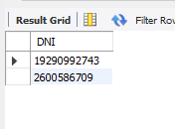

Y los datos DNI que nos faltan son '19290992743' y '2600586709'

Nos muestra los registros no repetidos (DISTINC) que se encuentran en el dataset “jugos_ventas” en la tabla “facturas” pero no se encuentran en nuestra tabla “clientes”, por lo antes dicho, esto no debe pasar, entonces para solucionarlo vamos a agregar los DNI faltantes en la tabla clientes , con otros valores aleatorios.

**INSERT** **INTO** **tb_clientes** (DNI, NOMBRE, DIRECCION, BARRIO, CIUDAD, ESTADO, CP, FECHA_NACIMIENTO, EDAD, SEXO, LIMITE_CREDITO, VOLUMEN_COMPRA, PRIMERA_COMPRA)

**VALUES** ('19290992743', 'Rodrigo Villa', 'Libertadores 65', 'Héroes', 'Ciudad de México', 'EM', '21002020', '1998-05-30', **22**, 'M', **120000**, **220000**, **0**),

('2600586709', 'Raúl Meneses', 'Estudiantes 89', 'Centro', 'Ciudad de México', 'EM', '22002012', '1999-08-13', **21**, 'M', **120000**, **210000**, **1**);

Continuamos importando los datos del dataset

**INSERT** **INTO** tb_facturas

**SELECT** NUMERO, FECHA_VENTA **AS** FECHA,DNI, MATRICULA, IMPUESTO

**FROM** jugos_ventas.facturas;

**INSERT** **INTO** tb_items

**SELECT** NUMERO, CODIGO_DEL_PRODUCTO **AS** CODIGO, CANTIDAD, PRECIO

**FROM** jugos_ventas.items_facturas;

# Generando ventas ficticias

En este apartado vamos a generar ventas (facturas) las cuales tomarán clientes y vendedores de manera aleatoria. Luego los parámetros FECHA, NUM. MAX ITEMS y NUM MAX CANTIDAD se utilizaran en la tabla ITEMS y también

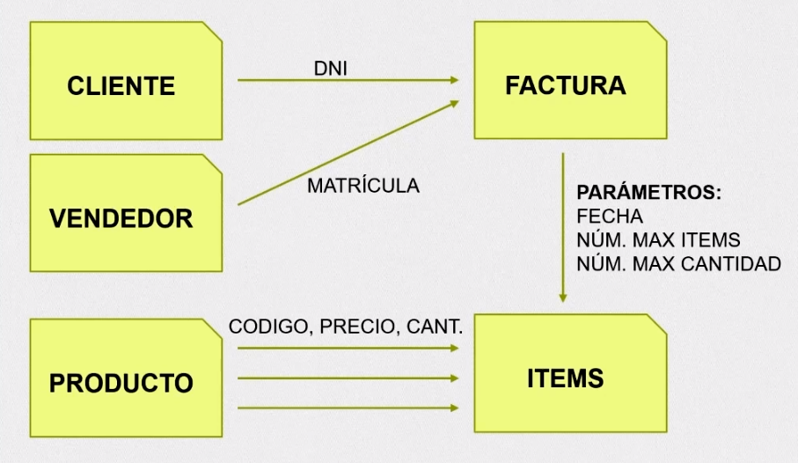

Primero vamos a crear una función para obtener un número aleatorio para los clientes y vendedores, para ello:

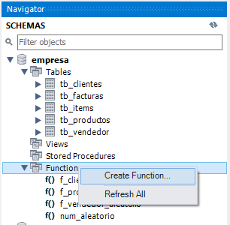

En el caso de que sucediera un error lo mas probable es que no tengamos habilitado el permiso para crear funciones, por lo que solo tendriamos que ejecutar la siguiente consulta y se soluciona el problema

**SET** GLOBAL log_bin_trust_function_creators = **1**;

Antes de presentar el código ,una breve explicación de la lógica matemática del algoritmo

Entonces el código de la función “num_aleatorio” es la siguiente

**CREATE** DEFINER=`root`@`localhost` FUNCTION `num_aleatorio`(vmax **int**,vmin **int**) RETURNS **int**

BEGIN

**DECLARE** vresultado **INT**;

**SELECT** **FLOOR**((**RAND**() * (vmax-vmin))+vmin) **INTO** vresultado;

**RETURN** vresultado;

END

Notemos que utilizamos la funcion FLOOR(X), está función nos permite truncar en numeros enteros para no tener decimales.  
La función retorna un valor aleatorio entre el valor maximo “vmax” y el mínimo “vmin” que queramos, ya que queremos tomar distintos registros y no podemos superarmos del número de cantidad máxima de registros que disponemos en la tabla. Por ejemplo si tenemos 300 registros en una tabla, no podemos tomar el registro 301.

Por lo antes aclarado tomaremos “vmax” usando la función COUNT(*), la cual nos devuelve la cantidad de registros que tiene una tabla. Por consiguiente realizaremos 3 funciónes más para obtener claves primarias de clientes,vendedores y productos aleatoriamente.

**CREATE** DEFINER=`root`@`localhost` FUNCTION `f_cliente_aleatorio`() RETURNS **varchar**(**11**) **CHARSET** utf8mb4

BEGIN

#Hay que tener en cuenta que el tipo de variable y cantidad de caracteres

#de la tabla a la que se hace referencia, en este caso vresultado toma un DNI de tb_clientes

**DECLARE** vresultado **VARCHAR**(**11**);

**DECLARE** valeatorio **INT**;

**DECLARE** vmax **INT**;

**SELECT** **COUNT**(*) **INTO** vmax **FROM** tb_clientes;

#como la funcion num_aleatorio crea un valor entre 1 y el vmax, si le resto -1

# entonces ahora varia entre 0 y vmax-1, para con el limit poder tomar

**SET** valeatorio=**num_aleatorio**(**0**,vmax);

**SELECT** DNI **INTO** vresultado **FROM** tb_clientes **LIMIT** valeatorio,**1**;

**RETURN** vresultado;

END

**CREATE** DEFINER=`root`@`localhost` FUNCTION `f_vendedor_aleatorio`() RETURNS **varchar**(**50**) **CHARSET** utf8mb4

BEGIN

#Hay que tener en cuenta que el tipo de variable y cantidad de caracteres

#de la tabla a la que se hace referencia, en este caso vresultado toma un DNI de tb_vendedor

**DECLARE** vresultado **VARCHAR**(**50**);

**DECLARE** valeatorio **INT**;

**DECLARE** vmax **INT**;

**SELECT** **COUNT**(*) **INTO** vmax **FROM** tb_vendedor;

#como la funcion num_aleatorio crea un valor entre 1 y el vmax, si le resto -1

# entonces ahora varia entre 0 y vmax-1, para con el limit poder tomar

**SET** valeatorio=**num_aleatorio**(**0**,vmax);

**SELECT** MATRICULA **INTO** vresultado **FROM** tb_vendedor **LIMIT** valeatorio,**1**;

**RETURN** vresultado;

END

**CREATE** DEFINER=`root`@`localhost` FUNCTION `f_producto_aleatorio`() RETURNS **varchar**(**10**) **CHARSET** utf8mb4

BEGIN

#Hay que tener en cuenta que el tipo de variable y cantidad de caracteres

#de la tabla a la que se hace referencia, en este caso vresultado toma un DNI de tb_productos

**DECLARE** vresultado **VARCHAR**(**10**);

**DECLARE** valeatorio **INT**;

**DECLARE** vmax **INT**;

**SELECT** **COUNT**(*) **INTO** vmax **FROM** tb_productos;

#como la funcion num_aleatorio crea un valor entre 1 y el vmax, si le resto -1

# entonces ahora varia entre 0 y vmax-1, para con el limit poder tomar

**SET** valeatorio=**num_aleatorio**(**0**,vmax);

**SELECT** CODIGO **INTO** vresultado **FROM** tb_productos **LIMIT** valeatorio,**1**;

**RETURN** vresultado;

END

Por último agregaremos un “Stored Procuders” para simular una venta ficticia de la fecha que escribamos y de la cantidad de productos que queremos comprar

**CREATE** DEFINER=`root`@`localhost` **PROCEDURE** `venta_ficticia`(fecha **DATE**,maxitem **INT**)

BEGIN

**DECLARE** vcliente **VARCHAR**(**11**);

**DECLARE** vvendedor **VARCHAR**(**5**);

**DECLARE** numfactura **INT**;

**DECLARE** codproducto **VARCHAR**(**10**);

**DECLARE** prec **FLOAT**;

**DECLARE** contador **INT** **DEFAULT** **1**;

**SELECT** **MAX**(NUMERO) + **1** **INTO** numfactura **FROM** tb_facturas;

**SET** vcliente = **f_cliente_aleatorio**();

**SET** vvendedor = **f_vendedor_aleatorio**();

**INSERT** **INTO** **tb_facturas** (NUMERO, FECHA, DNI, MATRICULA, IMPUESTO) **VALUES** (numfactura, fecha, vcliente, vvendedor, **0**.**16**);

#CALL for_items(numfactura,maxitem);

**WHILE** contador <= maxitem DO

**SET** codproducto=**f_producto_aleatorio**();

**SELECT** PRECIO **INTO** prec **FROM** tb_productos **WHERE** CODIGO=codproducto;

**INSERT** **INTO** **tb_items**(NUMERO,CODIGO,CANTIDAD,PRECIO) **VALUES** (numfactura,codproducto,**1**,prec);

**SET** contador=contador+**1**;

END **WHILE**;

END

# Conclusiones

Finalmente podemos concluir que a la hora de armar una base de datos debemos tener mucho cuidado con la dependencia entre registros de tablas debido a si son primarias en una tabla y foráneas en otra. También la utilización de funciones y Stored Procuders para creación te cálculos y consultas de invocación rápida

Este proyecto solo es una pequeña introducción del lenguaje, por lo que se podría complejizar más combinando muchas variables, por ejemplo elegir cantidad específicas de productos y agregar el precio total en los ítems, o actualizar precios de los productos modificando el precio en ítems, entre muchas cosas.